 | Министерство науки и высшего образования Российской Федерации  Федеральное государственное бюджетное образовательное учреждение высшего образования  «Московский государственный технический университет  имени Н.Э. Баумана  (национальный исследовательский университет)»  (МГТУ им. Н.Э. Баумана)

Факультет | «Информатика и системы управления» (ИУ)
Кафедра | «Программное обеспечение ЭВМ и информационные технологии» (ИУ7)

ОТЧЕТ ПО ЛАБОРАТОРНой работе №3
«Обработка разреженных матриц»
по курсу:
«типы и структуры данных»

Вариант: 1
Студент:  Авдейкина Валерия Павловна, группа ИУ7-33Б | ____________________  (подпись, дата)
Руководители:  Преподаватель ИУ7  Силантьева Александра Васильевна | ____________________  (подпись, дата)
Преподаватель ИУ7  Барышникова Марина Юрьевна | ____________________  (подпись, дата)
Проверяющий: | ____________________  (подпись, дата)

Оценка: __________________
Оглавление
Описание условий задачи 3
Техническое задание 4
1 Входные данные 4
2 Выходные данные 4
3 Задача, реализуемая программой 4
4 Способ обращения к программе 4
5 Возможные аварийные ситуации и ошибки со стороны пользователя 4
Описание внутренних структур данных 5
Алгоритм 6
Тестирование 9
Оценка эффективности 10
Контрольные вопросы 11
1 Что такое разреженная матрица, какие схемы хранения таких матриц Вы знаете? 11
2 Каким образом и сколько памяти выделяется под хранение разреженной и обычной матриц? 11
3 Каков принцип обработки разреженной матрицы? 11
4 В каком случае для матриц эффективнее применять стандартные алгоритмы обработки матриц? От чего это зависит? 11
Выводы 12

Описание условий задачи
Разработать программу умножения или сложения разреженных матриц.
Предусмотреть возможность ввода данных, как с клавиатуры, так и использования заранее подготовленных данных. Матрицы хранятся и выводятся в форме трех объектов. Для небольших матриц можно дополнительно вывести матрицу в виде матрицы. Величина матриц - любая (допустим, 1000*1000). Сравнить эффективность (по памяти и по времени выполнения) стандартных алгоритмов обработки матриц с алгоритмами обработки разреженных матриц при различной степени разреженности матриц и различной размерности матриц.
Вариантное задание (1): CSC
Разреженная (содержащая много нулей) матрица хранится в форме 3-х объектов:
- вектор A содержит значения ненулевых элементов
- вектор JA содержит номера столбцов для элементов вектора A
- связный список IA, в элементе Nk которого находится номер компонент в A и JA, с которых начинается описание строки Nk матрицы A
- Смоделировать операцию сложения двух матриц, хранящихся в этой форме, с получением результата в той же форме.
- Произвести операцию сложения, применяя стандартный алгоритм работы с матрицами.
- Сравнить время выполнения операций и объем памяти при использовании этих 2-х алгоритмов при различном проценте заполнения матриц.

Техническое задание

Входные данные
- Входные данные при вводе номера выбранной опции:
  - Целые беззнаковые числа [0; 1]
- Входные данные на разных этапах работы программы:
  - Заполнение матрицы:
    - размер матрицы — целые числа
    - элементы матрицы — целые числа

Выходные данные
- Выходные данные при:
  - выводе матриц — матрицы в обычном формате и в формате, заданном вариантом задания
  - внализе эффективности — данные анализа

Задача, реализуемая программой
Программа реализует обработу (сложение) матриц при хранении в стандартном формате и в формате разреженной матрицы (CSC).

Способ обращения к программе
Программа вызывается в командной строке без каких-либо аргументов. Ввод данных производится с клавиатуры после соответствующего приглашения к вводу («Команда...» / «Введите...»).

Возможные аварийные ситуации и ошибки со стороны пользователя
- Некорректные данные при вводе с клавиатуры
- Некорректный ввод номера опции:
  - Пустой ввод
  - Недопустимые символы (поведение программы не определено )
  - Недопустимый номер

Описание внутренних структур данных
В ходе работы были составлены следующие структуры:
- Матрица в стандартном формате:
  - matrix — указатель на начало данных матрицы (начало одномерного массива)
  - rows — количество строк матрицы
  - cols — количество столбцов матрицы
int *matrix;
int rows;
int cols;
Итоговый размер структуры: 16 Б
- Матрица в CSC формате:
  - A — массив ненулевых элементов матрицы
  - JA — массив номеров столбцов для ненулевых элементов матрицы
  - IA — линейный односвязный список, каждый элемент которого содержит:
    - i — индекс строки, которой соответствует элемент списка
    - Nk — индекс первого ненулевого элемента строки, которой соответствует элемент списка
int *A;
int *JA;
struct IA *IA;

struct IA
{
int i;
int Nk;
struct IA *next;
};
Итоговый размер структуры: 24 Б

Алгоритм
- Алгоритм сложения разреженных матриц, используемый в программе:
- Пока список IA не пуст для обоих матриц:
  - если очередная строка 1-й матрицы, соответствующая текущему элементу списка 1-й матрицы, находится «выше», чем следующая ненулевая строка 2-й матрицы, выполняется копирование этой строки 1-й матрицы в результирующую
  - в обратном случае копируется строка 2-й матрицы
  - в случае, когда индексы ненулевых строк совпали, происходит сложение строк 1-й и 2-й разреженных матриц (с записью в третью)
- Если список IA 1-й матрицы остался непуст, оставшиеся строки копируются в результирующую матрицу
- Если список IA 2-й матрицы остался непуст, оставшиеся строки копируются в результирующую матрицу

- Алгоритм копирования строк разреженных матриц:
  - Начало копирования — индекс первого ненулевого элемента в массиве A копируемой строки
  - Конец копирования — количество ненулевых элементов матрицы (если ненулевых строк больше нет) или индекс первого ненулевого элемента в массиве A следующей за копируемой строки
  - В процессе копирования в массивы A и JA матрицы-«назначения» записываются соответствующие элементы массивов A и JA матрицы-«источника», а также создается новый элемент списка IA

- Алгоритм сложения строк разреженных матриц:
  - Методом, аналогичен способу нахождения пределов копирования, находимы пределы суммирования элементов для двух строк
  - В пределах суммирования, пока в обоих строках есть ненулевые элементы, выполняем:
    - копирование текущего ненулевого элемента 1-й строки в результирующую строку, если его индекс меньше, чем индекс текущего ненулевого элемента 2-й строки
    - аналогичное копирование элемента 2-й строки в обратном случае
    - сложение, если индексы ненулевых элементов строк совпали
  - Если в 1-й строке остались ненулевые элементы, копируем их в результирующую строку
  - Аналогично действуем с оставшимися элементами 2-й строки

- Алгоритм сложения матриц в стандартном формате:
  - Для каждого элемента 1-й матрицы получаем сумму его и соответствующего элемента 2-й матрицы и записываем результат в итоговую матрицу
Для реализации алгоритмов в программе были использованы следующие функции:
void generate_matrix(int *matr, int n, int m, int fill)
void input_matrix(int *matr, int n, int m)
void convert_matrix(const int *matr, int n, int m, int *A, int *JA, struct IA *IA)
void add_matrices(const int *matr1, const int *matr2, int *matr3, int n, int m)
void add_matrices_scr(const int *A1, const int *JA1, struct IA *IA1, int num_of_non_zero_elements_1,
const int *A2, const int *JA2, struct IA *IA2, int num_of_non_zero_elements_2,
int *A3, int *JA3, struct IA *IA3, int *num_of_non_zero_elements_3)
void copy_row(const int *A1, const int *JA1, struct IA *IA1, int max_iel,
int *A3, int *JA3, struct IA *IA3, int *num_of_non_zero_elements_3)
void add_rows(const int *A1, const int *JA1, struct IA *IA1, int max_curr_1_index,
const int *A2, const int *JA2, struct IA *IA2, int max_curr_2_index,
int *A3, int *JA3, struct IA *IA3, int *num_of_non_zero_elements_3)
Таблица 1. Основные функции

Тестирование
- Автоматическое заполнение и вывод
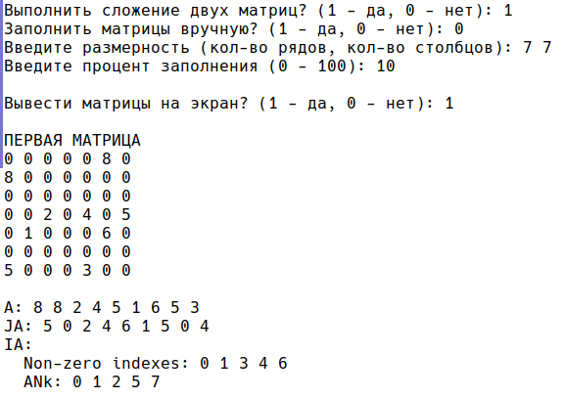

- Заполнение вручную и вывод
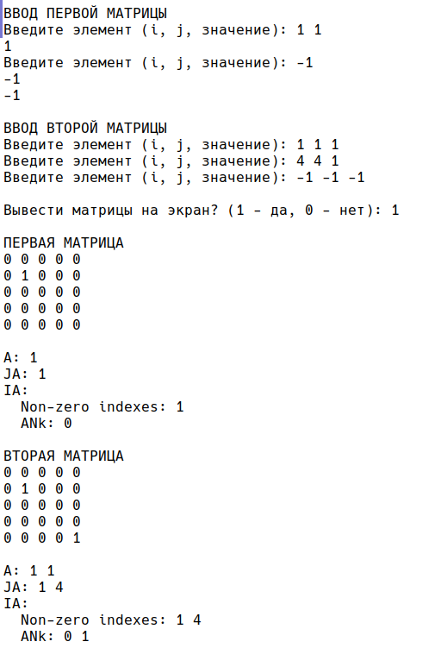

Оценка эффективности
Оценка эффективности проводилась в трех плоскостях: сложение матриц разных размерностей в разных форматах с разным процентом заполнения. Количество итераций: 100. Время указано в микросекундах.
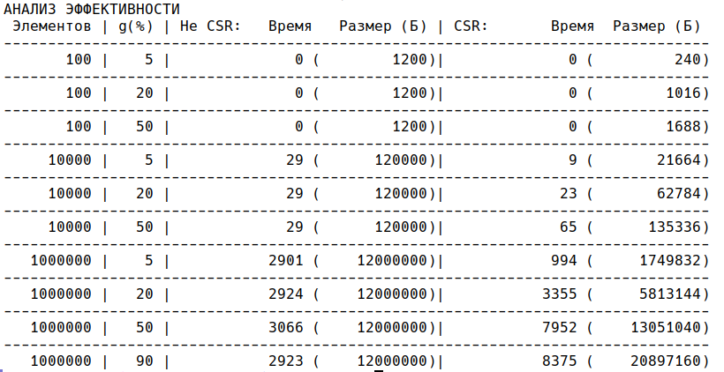

Из результатов анализа можно сделать следующие выводы:
- При увеличении размера матрицы сложение в обоих форматах занимает больше времени
- При увеличении процента заполнения матрица в стандартном формате использует фиксированный объем памяти (максимальный), а матрица в CSC формате — постепенно увеличивающийся объем, который достигает максимального значения при максимальном проценте заполнения
- Операции сложения матриц в стандартном формате занимает больше времени, чем в CSC формате, при проценте заполнения <=15%
- При проценте заполнения = 50 матрица в CSC формате занимает больший объем памяти, чем матрица в стандартном формате

Контрольные вопросы

Что такое разреженная матрица, какие схемы хранения таких матриц Вы знаете?
Разреженная матрица — матрица, для которой отношение количества ненулевых элементов к общему количеству элементов находится в интервале от 0,2 до 0,5.
Схемы хранения разреженных матриц:
- линейный связный список
- кольцевой связный список
- диагональная схема хранения симметричных матриц
- связные схемы разреженного хранения
  - схема Кнута (7 массивов, избыточна)
  - разреженный строчный/столбцовый формат (CSR, CSC)

Каким образом и сколько памяти выделяется под хранение разреженной и обычной матриц?
Для хранения обычной матрицы выделяется (независимо от значений элементов) rows*cols*sizeof(element) байт памяти, а для разреженной — в зависимости от количества ненулевых размеров, схемы хранения

Каков принцип обработки разреженной матрицы?
Принцип обработки разреженной матрицы заключается в том, что обрабатываются лишь ненулевые элементы матрицы, что сокращает затрачиваемое время.

В каком случае для матриц эффективнее применять стандартные алгоритмы обработки матриц? От чего это зависит?
Эффективнее применять стандартные алгоритмы обработки матриц при достижении определенного уровня заполненности матрицы (обычно после 30-50%).

Выводы
В ходе работы были изучены детали обработки разреженных матриц и сделан следующий вывод: при сильно разреженных данных более выгодно использовать CSC или CSR формат хранения матрицы, однако эта выгода пропадает, когда данные становятся менее разреженными.

